ｽﾍﾟｸﾄﾙﾗﾍﾞﾙ: ｽﾍﾟｸﾄﾙ 1

ﾗｲﾌﾞﾀｲﾑ 120.0 s

収集ｼﾞｵﾒﾄﾘ[度] :

試料傾斜角 = 0.0

方位角 = 0.0

ｴﾚﾍﾞｰｼｮﾝ = 30.0

加速電圧 = 10.00 kV

ｽﾍﾟｸﾄﾙ全ｶｳﾝﾄ数 = 108163

|  |  |  |  |
| --- | --- | --- | --- |
| ｻﾝﾌﾟﾙﾃﾞｰﾀ : | ｴﾈﾙｷﾞｰ[eV] | 分解能[eV] | ｶｳﾝﾄ数 |
| ｽﾄﾛｰﾌﾞ : | 3.8 | 53.57 | 1210863 |
|  |  |  |  |
| 最適化ﾃﾞｰﾀ : ｺﾊﾞﾙﾄ K線 |  |  |  |
|  | ｴﾈﾙｷﾞｰ[eV] | 分解能[eV] | ｶｳﾝﾄ数 |
| ｽﾄﾛｰﾌﾞ : | .1 | 53.96 | 498142 |
| 最適化元素 : | 6926.7 | 142.17 | 16696 |

ｽﾍﾟｸﾄﾙ処理 :

定量計算に使用されていないﾋﾟｰｸ : 2.138 keV

処理ｵﾌﾟｼｮﾝ : 酸素 ｽﾄｲｷｵﾒﾄﾘ

繰り返し回数 = 1

ｽﾀﾝﾀﾞｰﾄﾞ :

Na Albite 1999/06/01

Mg MgO 1999/06/01

Al Al2O3 1999/06/01

Si SiO2 1999/06/01

K MAD-10 Feldspar 1999/06/01

Ca Wollastonite 1999/06/01

Cr Cr 1999/06/01

Mn Mn 1999/06/01

Fe Fe 1999/06/01

Ni Ni 1999/06/01

|  |  |  |  |  |  |
| --- | --- | --- | --- | --- | --- |
| 元素 | 質量濃度 | 原子数 | 化合物 | 化学式 |  |
|  | [%] | 濃度[%] | 濃度[%] |  |  |
| Na K | 0.02 | 2.15 | 0.02 | Na2O |  |
| Mg K | 0.06 | 7.81 | 0.10 | MgO |  |
| Al K | 0.02 | 2.18 | 0.04 | Al2O3 |  |
| Si K | 0.17 | 19.58 | 0.37 | SiO2 |  |
| K K | 0.00 | -0.10 | 0.00 | K2O |  |
| Ca K | 0.09 | 7.14 | 0.13 | CaO |  |
| Cr K | 0.00 | 0.00 | 0.00 | Cr2O3 |  |
| Mn K | 0.01 | 0.72 | 0.02 | MnO |  |
| Fe K | 0.07 | 4.03 | 0.09 | FeO |  |
| Ni K | -0.06 | -3.34 | -0.08 | NiO |  |
| O | 0.30 | 59.82 |  |  |  |
| ﾄｰﾀﾙ | .68 |  |  |  |  |

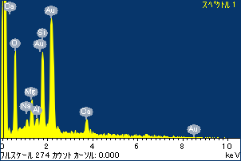

ﾌﾟﾛｼﾞｪｸﾄ : 20120412_Au08

ｵｰﾅｰ : Administrator

領域 分析領域 1

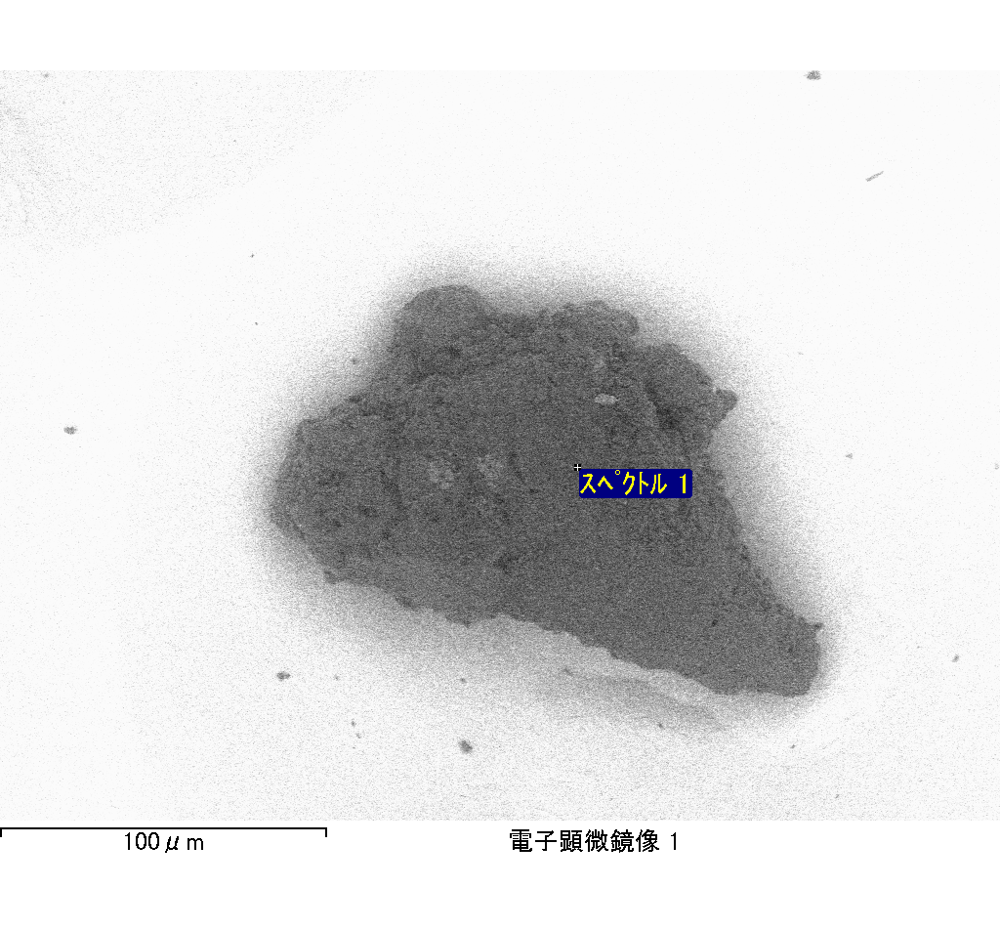

ｽﾍﾟｸﾄﾙﾗﾍﾞﾙ: ｽﾍﾟｸﾄﾙ 2

ﾗｲﾌﾞﾀｲﾑ 120.0 s

収集ｼﾞｵﾒﾄﾘ[度] :

試料傾斜角 = 0.0

方位角 = 0.0

ｴﾚﾍﾞｰｼｮﾝ = 30.0

加速電圧 = 10.00 kV

ｽﾍﾟｸﾄﾙ全ｶｳﾝﾄ数 = 109305

|  |  |  |  |
| --- | --- | --- | --- |
| ｻﾝﾌﾟﾙﾃﾞｰﾀ : | ｴﾈﾙｷﾞｰ[eV] | 分解能[eV] | ｶｳﾝﾄ数 |
| ｽﾄﾛｰﾌﾞ : | 3.8 | 53.50 | 1212041 |
|  |  |  |  |
| 最適化ﾃﾞｰﾀ : ｺﾊﾞﾙﾄ K線 |  |  |  |
|  | ｴﾈﾙｷﾞｰ[eV] | 分解能[eV] | ｶｳﾝﾄ数 |
| ｽﾄﾛｰﾌﾞ : | .1 | 53.96 | 498142 |
| 最適化元素 : | 6926.7 | 142.17 | 16696 |

ｽﾍﾟｸﾄﾙ処理 :

定量計算に使用されていないﾋﾟｰｸ : 2.138, 2.324 keV

処理ｵﾌﾟｼｮﾝ : 酸素 ｽﾄｲｷｵﾒﾄﾘ

繰り返し回数 = 1

ｽﾀﾝﾀﾞｰﾄﾞ :

Na Albite 1999/06/01

Mg MgO 1999/06/01

Al Al2O3 1999/06/01

Si SiO2 1999/06/01

K MAD-10 Feldspar 1999/06/01

Ca Wollastonite 1999/06/01

Cr Cr 1999/06/01

Mn Mn 1999/06/01

Fe Fe 1999/06/01

Ni Ni 1999/06/01

|  |  |  |  |  |  |
| --- | --- | --- | --- | --- | --- |
| 元素 | 質量濃度 | 原子数 | 化合物 | 化学式 |  |
|  | [%] | 濃度[%] | 濃度[%] |  |  |
| Na K | 0.01 | 2.48 | 0.02 | Na2O |  |
| Mg K | 0.04 | 7.68 | 0.07 | MgO |  |
| Al K | 0.01 | 1.38 | 0.01 | Al2O3 |  |
| Si K | 0.06 | 10.16 | 0.13 | SiO2 |  |
| K K | 0.00 | -0.08 | 0.00 | K2O |  |
| Ca K | 0.01 | 0.62 | 0.01 | CaO |  |
| Cr K | 0.02 | 1.86 | 0.03 | Cr2O3 |  |
| Mn K | 0.01 | 0.56 | 0.01 | MnO |  |
| Fe K | 0.30 | 25.81 | 0.39 | FeO |  |
| Ni K | -0.07 | -5.76 | -0.09 | NiO |  |
| O | 0.19 | 55.29 |  |  |  |
| ﾄｰﾀﾙ | .57 |  |  |  |  |

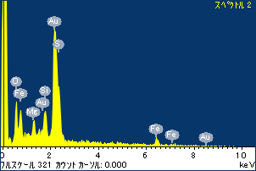

ﾌﾟﾛｼﾞｪｸﾄ : 20120412_Au08

ｵｰﾅｰ : Administrator

領域 分析領域 1

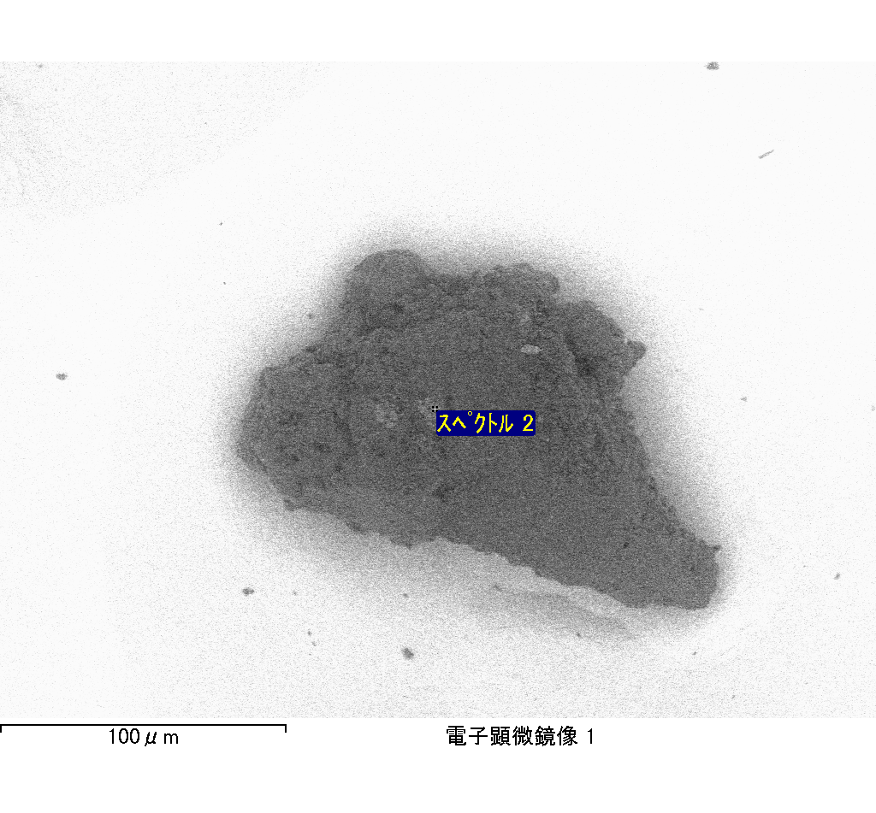

ｽﾍﾟｸﾄﾙﾗﾍﾞﾙ: ｽﾍﾟｸﾄﾙ 4

ﾗｲﾌﾞﾀｲﾑ 120.0 s

収集ｼﾞｵﾒﾄﾘ[度] :

試料傾斜角 = 0.0

方位角 = 0.0

ｴﾚﾍﾞｰｼｮﾝ = 30.0

加速電圧 = 10.00 kV

ｽﾍﾟｸﾄﾙ全ｶｳﾝﾄ数 = 109244

|  |  |  |  |
| --- | --- | --- | --- |
| ｻﾝﾌﾟﾙﾃﾞｰﾀ : | ｴﾈﾙｷﾞｰ[eV] | 分解能[eV] | ｶｳﾝﾄ数 |
| ｽﾄﾛｰﾌﾞ : | 3.8 | 53.56 | 1210581 |
|  |  |  |  |
| 最適化ﾃﾞｰﾀ : ｺﾊﾞﾙﾄ K線 |  |  |  |
|  | ｴﾈﾙｷﾞｰ[eV] | 分解能[eV] | ｶｳﾝﾄ数 |
| ｽﾄﾛｰﾌﾞ : | .1 | 53.96 | 498142 |
| 最適化元素 : | 6926.7 | 142.17 | 16696 |

ｽﾍﾟｸﾄﾙ処理 :

定量計算に使用されていないﾋﾟｰｸ : 2.137 keV

処理ｵﾌﾟｼｮﾝ : 酸素 ｽﾄｲｷｵﾒﾄﾘ

繰り返し回数 = 1

ｽﾀﾝﾀﾞｰﾄﾞ :

Na Albite 1999/06/01

Mg MgO 1999/06/01

Al Al2O3 1999/06/01

Si SiO2 1999/06/01

K MAD-10 Feldspar 1999/06/01

Ca Wollastonite 1999/06/01

Cr Cr 1999/06/01

Mn Mn 1999/06/01

Fe Fe 1999/06/01

Ni Ni 1999/06/01

|  |  |  |  |  |  |
| --- | --- | --- | --- | --- | --- |
| 元素 | 質量濃度 | 原子数 | 化合物 | 化学式 |  |
|  | [%] | 濃度[%] | 濃度[%] |  |  |
| Na K | 0.00 | 0.52 | 0.01 | Na2O |  |
| Mg K | 0.16 | 20.62 | 0.27 | MgO |  |
| Al K | 0.01 | 0.70 | 0.01 | Al2O3 |  |
| Si K | 0.15 | 16.73 | 0.32 | SiO2 |  |
| K K | 0.00 | 0.02 | 0.00 | K2O |  |
| Ca K | 0.00 | 0.23 | 0.00 | CaO |  |
| Cr K | -0.01 | -0.76 | -0.02 | Cr2O3 |  |
| Mn K | -0.02 | -1.35 | -0.03 | MnO |  |
| Fe K | 0.11 | 6.07 | 0.14 | FeO |  |
| Ni K | -0.02 | -0.99 | -0.02 | NiO |  |
| O | 0.30 | 58.21 |  |  |  |
| ﾄｰﾀﾙ | .68 |  |  |  |  |

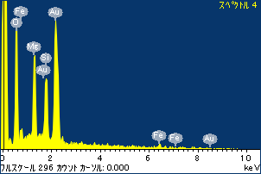

ﾌﾟﾛｼﾞｪｸﾄ : 20120412_Au08

ｵｰﾅｰ : Administrator

領域 分析領域 1

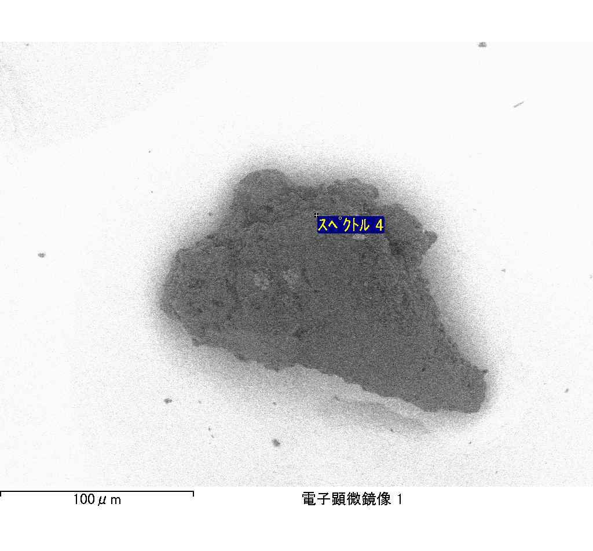

ｽﾍﾟｸﾄﾙﾗﾍﾞﾙ: ｽﾍﾟｸﾄﾙ 5

ﾗｲﾌﾞﾀｲﾑ 120.0 s

収集ｼﾞｵﾒﾄﾘ[度] :

試料傾斜角 = 0.0

方位角 = 0.0

ｴﾚﾍﾞｰｼｮﾝ = 30.0

加速電圧 = 10.00 kV

ｽﾍﾟｸﾄﾙ全ｶｳﾝﾄ数 = 110024

|  |  |  |  |
| --- | --- | --- | --- |
| ｻﾝﾌﾟﾙﾃﾞｰﾀ : | ｴﾈﾙｷﾞｰ[eV] | 分解能[eV] | ｶｳﾝﾄ数 |
| ｽﾄﾛｰﾌﾞ : | 3.8 | 53.56 | 1210164 |
|  |  |  |  |
| 最適化ﾃﾞｰﾀ : ｺﾊﾞﾙﾄ K線 |  |  |  |
|  | ｴﾈﾙｷﾞｰ[eV] | 分解能[eV] | ｶｳﾝﾄ数 |
| ｽﾄﾛｰﾌﾞ : | .1 | 53.96 | 498142 |
| 最適化元素 : | 6926.7 | 142.17 | 16696 |

ｽﾍﾟｸﾄﾙ処理 :

定量計算に使用されていないﾋﾟｰｸ : 2.142 keV

処理ｵﾌﾟｼｮﾝ : 酸素 ｽﾄｲｷｵﾒﾄﾘ

繰り返し回数 = 1

ｽﾀﾝﾀﾞｰﾄﾞ :

Na Albite 1999/06/01

Mg MgO 1999/06/01

Al Al2O3 1999/06/01

Si SiO2 1999/06/01

K MAD-10 Feldspar 1999/06/01

Ca Wollastonite 1999/06/01

Cr Cr 1999/06/01

Mn Mn 1999/06/01

Fe Fe 1999/06/01

Ni Ni 1999/06/01

|  |  |  |  |  |  |
| --- | --- | --- | --- | --- | --- |
| 元素 | 質量濃度 | 原子数 | 化合物 | 化学式 |  |
|  | [%] | 濃度[%] | 濃度[%] |  |  |
| Na K | 0.02 | 2.39 | 0.03 | Na2O |  |
| Mg K | 0.09 | 10.08 | 0.16 | MgO |  |
| Al K | 0.04 | 3.72 | 0.07 | Al2O3 |  |
| Si K | 0.18 | 17.05 | 0.40 | SiO2 |  |
| K K | 0.00 | 0.21 | 0.00 | K2O |  |
| Ca K | 0.01 | 0.88 | 0.02 | CaO |  |
| Cr K | -0.01 | -0.62 | -0.02 | Cr2O3 |  |
| Mn K | -0.03 | -1.49 | -0.04 | MnO |  |
| Fe K | 0.09 | 4.02 | 0.11 | FeO |  |
| Ni K | 0.12 | 5.10 | 0.15 | NiO |  |
| O | 0.36 | 58.65 |  |  |  |
| ﾄｰﾀﾙ | .88 |  |  |  |  |

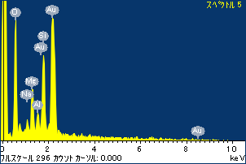

ﾌﾟﾛｼﾞｪｸﾄ : 20120412_Au08

ｵｰﾅｰ : Administrator

領域 分析領域 1

